**Đội hình tiểu đội hàng ngang**

   Đội hình tiểu đội hàng ngang gồm có: 1 hàng ngang và 2 hàng ngang. Các bước tập hợp gồm: Tập hợp đội hình; Điểm số; Chỉnh đốn hàng ngũ và giải tán.

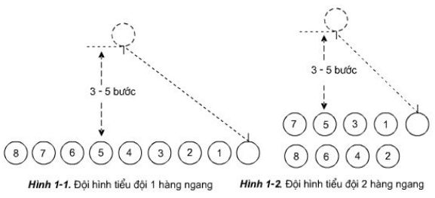

***Bước 1:***Tập hợp đội hình

  Khẩu lệnh: “Tiểu đội X thành 1 (2) hàng ngang – Tập hợp”

  Hô khẩu lệnh xong, tiểu đội trưởng quay về hướng định tập hợp đứng nghiêm làm chuẩn. Nghe khẩu lệnh “ Tiểu đội X”, toàn tiểu đội tiểu quay mặt về phía tiểu đội trưởng, đứng nghiêm chờ lệnh. Nghe dứt động lệnh “ Tập hợp”, các chiến sĩ nhanh chóng im lặng, chạy vào vị trí tập hợp đứng bên trái tiểu đội trưởng thành 1 (2) hàng ngang, đứng đúng giãn cách, cự ly quy định, tự động gióng hàng, xong đứng nghỉ; khi tập hợp 2 hàng ngang, số lẻ đứng hàng trên, số chẳn đứng hàng dưới. Khi thấy 2-3 chiến sĩ đứng vào vị trí bên trái mình, tiểu đội trưởng đi đều về phía trước chính giữa đội hình, cách đội hình từ 3-5 bước dừng lại, quay vào đội hình đôn đốc tập hợp.

***Bước 2:*** Điểm số .

   Khẩu lệnh: “Điểm số”

   Tiểu đôi đang đứng nghỉ, nghe khẩu lệnh “Điểm số”, các chiến sĩ thứ tự từ phải sang trái trở về tư thế đứng nghiêm, hô rõ số của mình, đồng thời quay mặt sang bên trái 45 , khi điểm số xong quay mặt trở lại. Lần lượt điểm số từ 1 cho đến hết tiểu đội, người đứng cuối cùng của hàng khi điểm số không phải quay mặt, sau khi điểm số xong hô “Hết” .

   Đội hình tiểu đội 2 hàng ngang không điểm số.

***Bước 3:*** Chỉnh đốn hàng ngũ.

   Khẩu lệnh: “Nhìn bên phải (trái) – Thẳng”.

   Nghe dứt động lệnh “Thẳng”, trừ chiến sĩ làm chuẩn vẫn nhìn thẳng, các chiến còn lại phải quay mặt hết cỡ sang bên phải(trái), xê dịch lên, xuống để gióng hàng cho thẳng và điều chỉnh gián cách. Nghe dứt động lệnh “Thôi”, các chiến sĩ quay mặt trở lại nhin thẳng về phía trước, đứng nghiêm không xê dịch vị trí đứng.

      Khi tập hợp đội hình 2 hàng ngang, các chiến sĩ hàng 2 điều chỉnh gióng cả hàng ngang và hàng dọc.

      Tiểu đội trưởng đi đều về phía người làm chuẩn và cách người làm chuẩn từ 2-3 bước dừng lại, quay vào đội hình để kiểm tra hàng. Khi kiểm tra thấy gót chân và ngực của các chiến sĩ cùng nằm trên một đường thẳng là được. Nếu chiến sĩ nào đứng chưa thẳng hàng, tiểu đội dùng khẩu lệnh,  “Đồng chí (hoặc số)……Lên (hoặc Xuống)”. Cũng có thể cùng một lúc, tiểu đội trưởng sửa cho 3- 4 chiến sĩ. Chiến sĩ khi nghe tiểu đội trưởng gọi tên mình phải quay mặt về phía tiểu đội trưởng và làm theo lệnh của tiểu đội trưởng, tiến lên (hoặc lùi xuống). Khi tiến lên hoặc lùi xuống phải gióng hàng cho thẳng. Khi thấy các chiến  sĩ đã đứng thẳng hàng, tiểu đội trưởng hô “Được”. Nghe dứt động lệnh “Được”, chiến sĩ quay mặt trở lại, nhìn thẳng. Sau đó tiểu đội trưởng đi về vị trí chỉ huy.

     Đội hình 2 hàng ngang phải kiểm tra cả cự ly giữa hàng trên và hàng dưới.

***Bước 4:*** Giải tán

     Khẩu lệnh: “Giải tán”.

     Nghe dứt động lệnh, các chiến sĩ trong hàng nhanh chống tản ra. Nếu đang đứng ở tư thế nghỉ phải trở về tư  thế đứng nghiêm rồi mới tản ra.